【服务助航】安全应急学院团员青年助力社区建设时间：2023-11-16
为深入推进学校实践育人工作，协助社区基层治理，11月10日，安全应急学院青年协助洪山区北港社区居委会共同开展了“爱国卫生运动 共建美丽健康武汉”清洁家园活动。
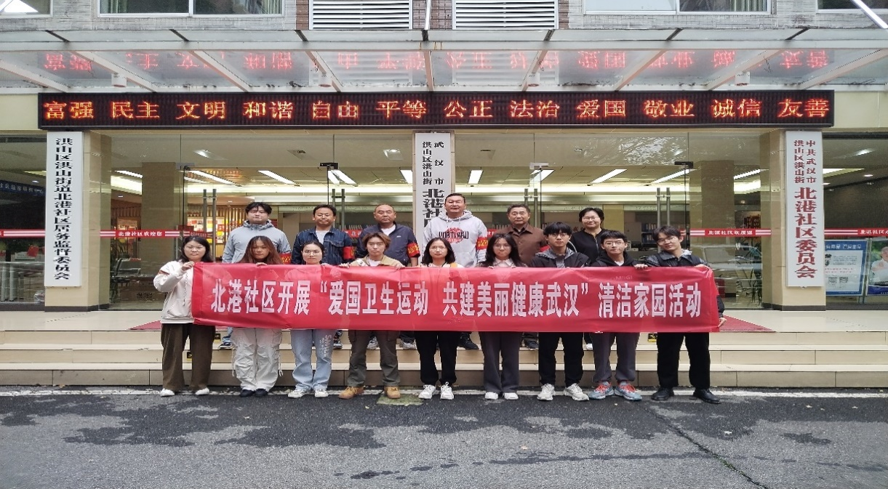
活动现场，社区魏书记先简单介绍了社区卫生现状，随后志愿者深入社区各个角落开展细致的清洁活动。绿化带、宣传栏处处都有志愿者辛勤清理的身影。经过一个多小时的努力，社区变得干净整洁，焕发出本来的生机。
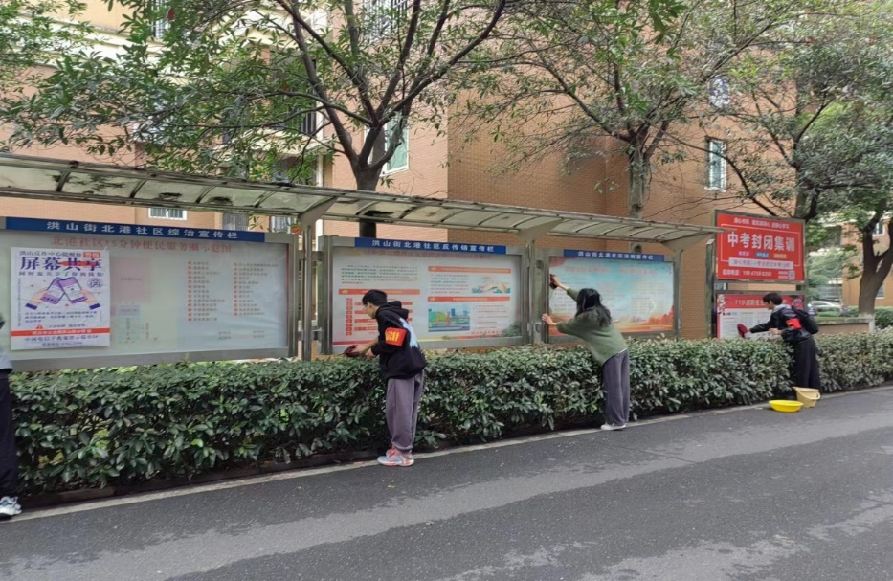
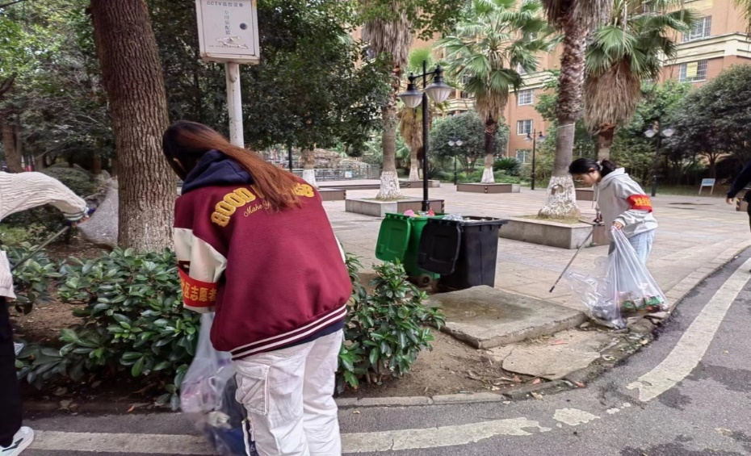
青年学子在劳动中感悟奉献精神，以实践助力社区建设，彰显着当代青年积极向上的精神面貌。未来我院还将持续对接社区，开展更加丰富的实践活动和劳动教育，增强学生志愿服务精神的同时也以参与社区基层治理的形式回报社会。
通讯员：苑思瑶 责编：王红红 审核：王珺

